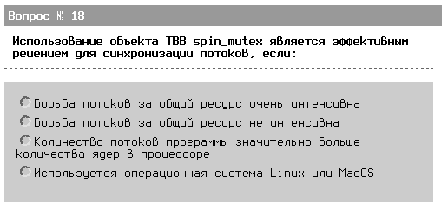
dumb: ответ 2. http://shareit.intel.com/WikiHome/Articles/111111288/Tutorial.pdf , стр. 28

